

Colegio Nuestro Tiempo - R.B.D.: 14.507-6
Teacher of English Language: Francisca Alvarez P.
Profesor de Artes Musicales: Cristóbal Baeza
Guía de trabajo N°17
Idioma extranjero: Inglés y Artes Musicales
Segundo Básico
Semana 17

Name: ____________________________________________________________ Date: July 27th, 2020
Total score: 28 points Score: ____________
Objective | To reinforce and apply vocabulary from unit 1: Time for school

What we should know until now? ¿Qué deberíamos conocer hasta ahora?

Activity 1. Mira el vocabulario de la unidad 1 (Semana 1 a la 8) y pronuncia cada palabra. (4 pts)

a)Colours
RED  red | YELLOW  yielou | BLUE  blu | ORANGE  orench | GREEN  griin | PURPLE  perpul | PINK  pink | BROWN  braun | BLACK  blak

b)Numbers
1 | 2 | 3 | 4 | 5 | 6 | 7 | 8 | 9 | 10
ONE  /wan/ | TWO  /tchiu/ | THREE  /zrii/ | FOUR  /for/ | FIVE  /faiv/ | SIX  /six/ | SEVEN  /seven/ | EIGHT  /eit/ | NINE  /nain/ | TEN  /ten/

c) Prepositions of place
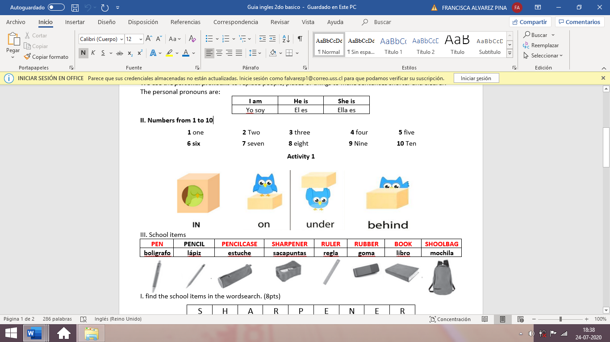

IN  /in/ | ON  /on/ | UNDER  /ander/ | BEHIND  /bijaind/

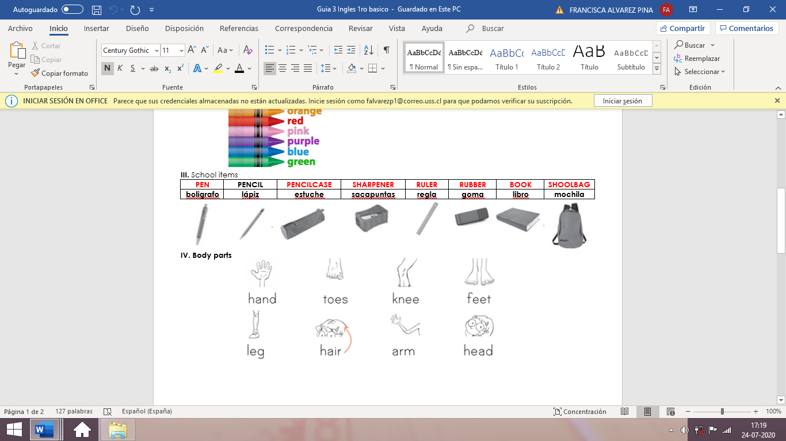
d)School objects

PEN  /pen/ | PENCIL  /pencil/ | PENCIL CASE  /pencil keis/ | SHARPENER  /sharpener/ | RULER  /ruler/ | RUBBER  /raber/ | BOOK  /buuk/ | SHOOLBAG  /eskulbag/

e)Clothes

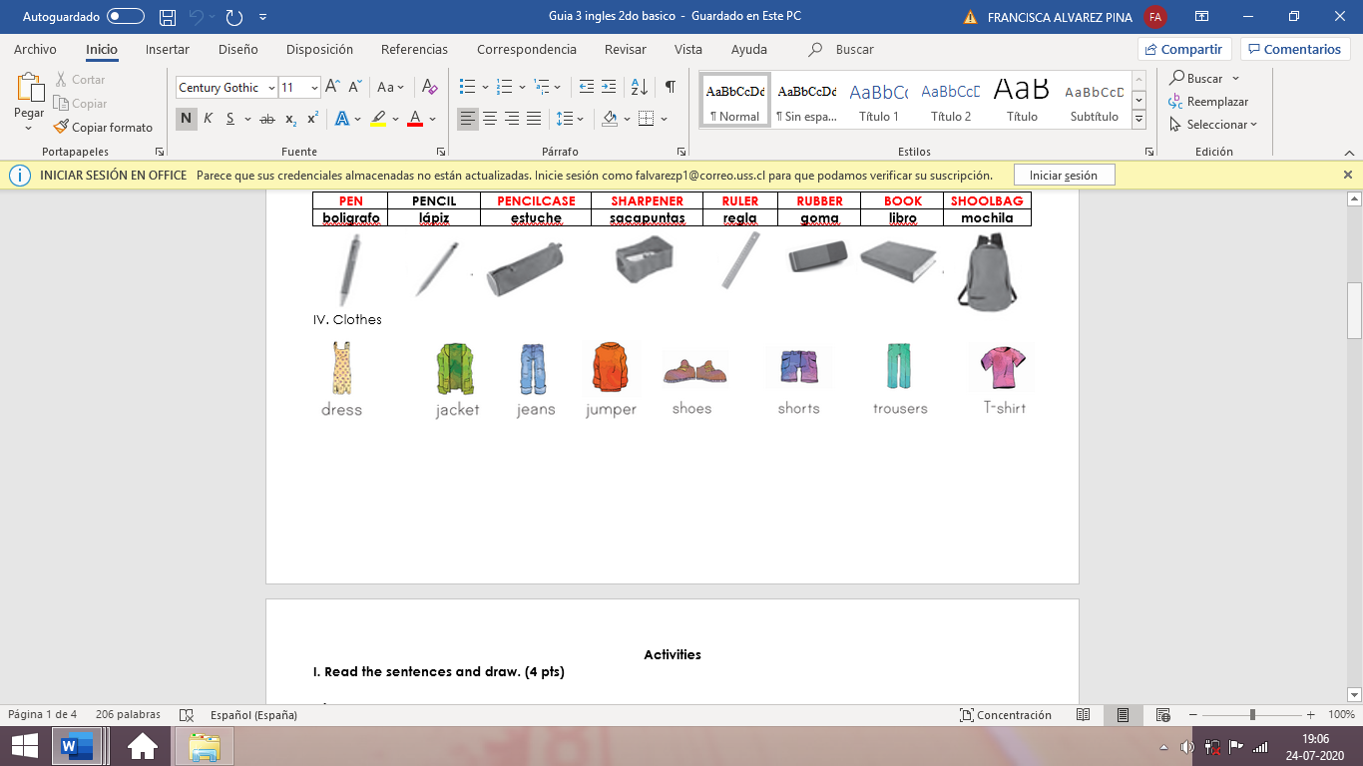

/dres/ | /yaket/ | /yiins/ | /yamper/ | /shuus/ | /shorts/ | /trousers/ | /tishert/

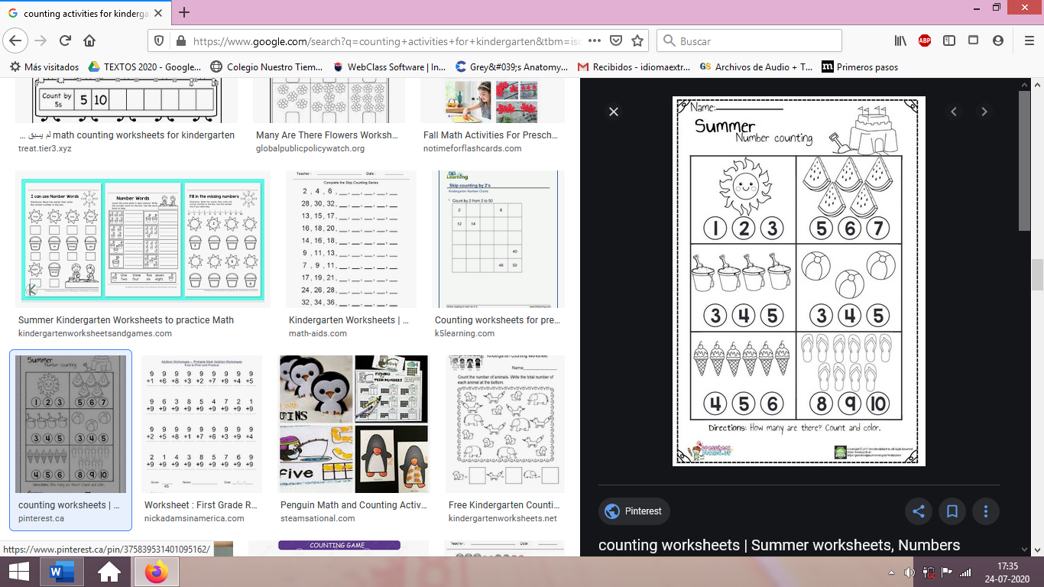
Actividad 2. Mira las imágenes, cuenta y encierra el número correcto (6pts)

Actividad 4. Traza las palabras, únelas con la imagen correspondiente y colorea el objeto de acuerdo con el color. (6 pts)
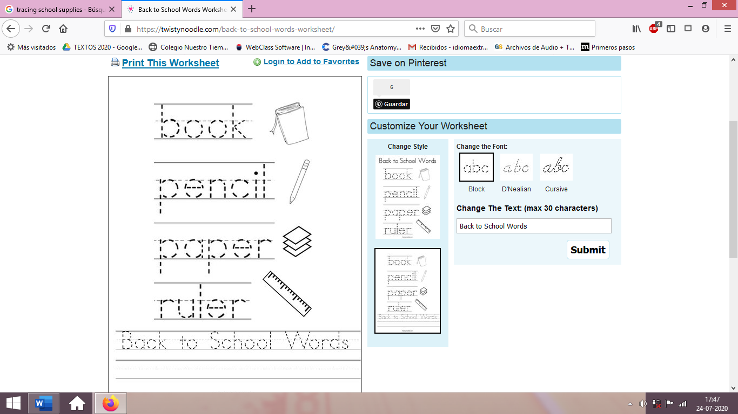
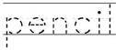
A GREEN RULER

A BROWN PENCIL

AN ORANGE BOOK

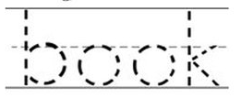

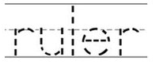

Actividad 5. Mira las imágenes y escribe la preposición de lugar correcta. (4 pts)
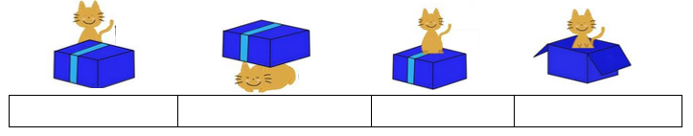

Actividad 6. Mira las imágenes y completa el nombre de la ropa. ( 5 pts)

D R __ S __ J __ __ NS __ H ___ R T S S H O __ ___ T – SH __ ___ T

Actividad 7. Encierra la cara que más se parezca a tu desempeño en la unidad 1. (3 pts)
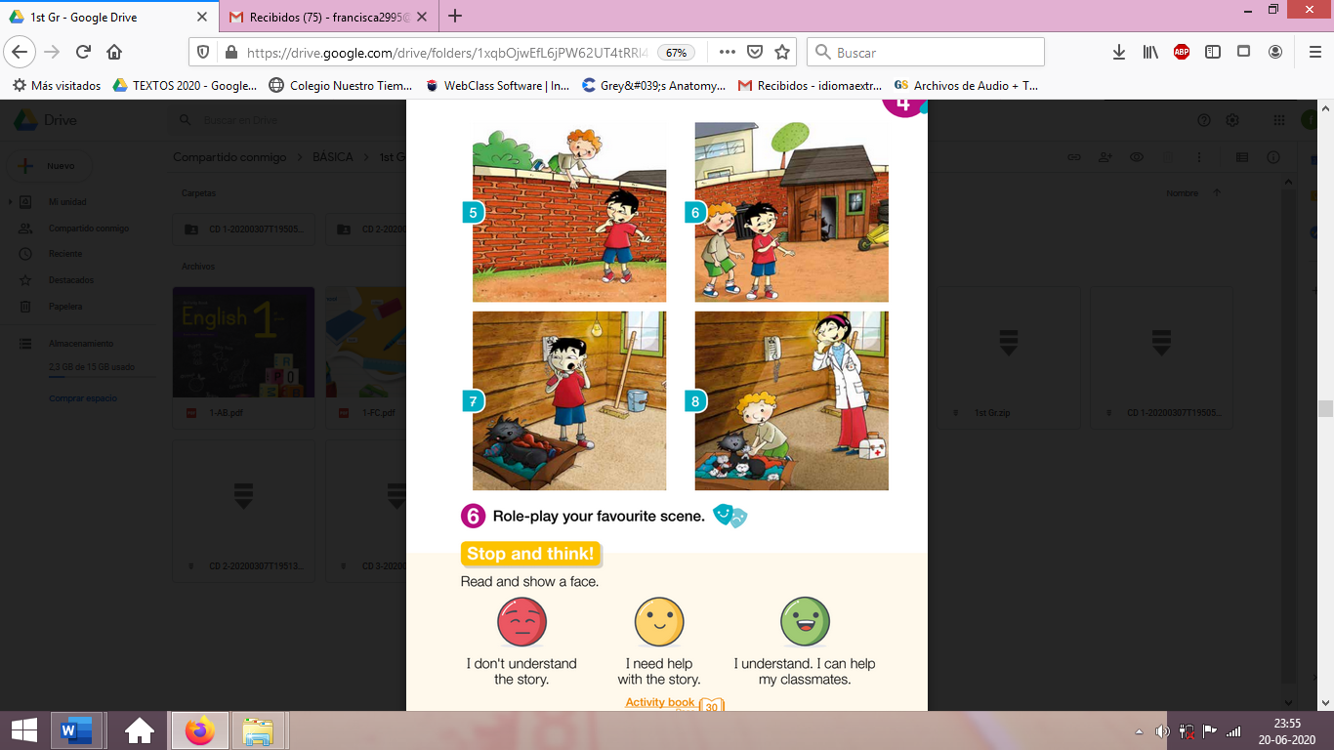

Fue difícil realizar las actividades de la unidad 1
Logré realizar todas las actividades de la unidad 1
Logré realizar algunas actividades de la unidad 1

Actividad de Música

Objetivo: Expresar sensaciones, emociones e ideas que les sugieren el sonido y la música escuchada, usando diversos medios expresivos (verbal, corporal, musical, visual).

Esperamos que hayas podido descansar lo suficiente durante este receso.

Esta vuelta a clases la comenzaremos haciendo un recorrido por las dos unidades que hemos visto hasta ahora, te propongo las siguientes actividades:

- En primer lugar, te invito a que anotes todas las canciones que vimos durante estas dos primeras unidades, y que las ordenes desde la que más te gustó.
- Luego, te invito a anotar 3 de las actividades que más te gustaron de las que hemos realizado hasta ahora.
- Por último, te invito a que realices alguna sugerencia de actividad relacionada con la música para que la podamos implementar dentro de las semanas que vienen.

Recuerda!! : En caso de tener dudas o consultas sobre las actividades de alguna guía, no duden en escribir al correo idiomaextranjeroingles.cnt@gmail.com o a crisbamusica@gmail.com . Así mismo, si es posible tomar fotos y/o enviar las guías de trabajo de inglés realizadas para ser revisadas y entregar retroalimentación de sus trabajos.

